

实 验 报 告
（ 2022 / 2023 学年 第1学期）

课程名称 | 计算机通信与网络实验
实验名称 | 网络操作系统的安装与配置
实验时间 | 2022年9月13日
指导单位 | 计算机学院实验教学中心
指导教师 | 李洋

学生姓名 | 任远哲 | 班级学号 | B19031614
学院(系) | 计软网安院 | 专 业 | 信息安全

实 验 报 告
实验名称 |  | 网络操作系统的安装与配置 |  |  |  |  | 指导教师 |  |  | 李洋
实验类型 |  | 综合 |  | 实验学时 |  | 4 | 实验时间 |  |  | 2022.9.13
- 实验目的和要求
在Windows server 2019以及Ubuntu网络操作系统下完成Web服务器以及FTP服务器的搭建、配置安全的运行。
要求：1、掌握Windows server 2019工作环境的配置；
2、本地用户以及本地组的创建与配置；
3、在Windows server 2019下完成Web服务器的搭建、配置安全的运行，完成用户登录等功能，在网页中显示学号+姓名。
4、在LINUX系统中安装Apache以及PHP服务，完成web服务器地搭建。
5、在Windows server 2019下完成FTP服务器简单安装，用户登录等功能，在文件夹中创建学号+姓名的文件。
6、安装DNS域名服务器，实现网站在域名的访问（选做）
7、在LINUX系统中安装FTP服务器，在文件夹中创建学号+姓名的文件。（选做）
- 实验环境(实验设备)
PC、VMware、windows server 2019、Ubuntu 16.04

实验一 Windows网络的安装与配置
1、掌握Windows server 2019工作环境的配置；
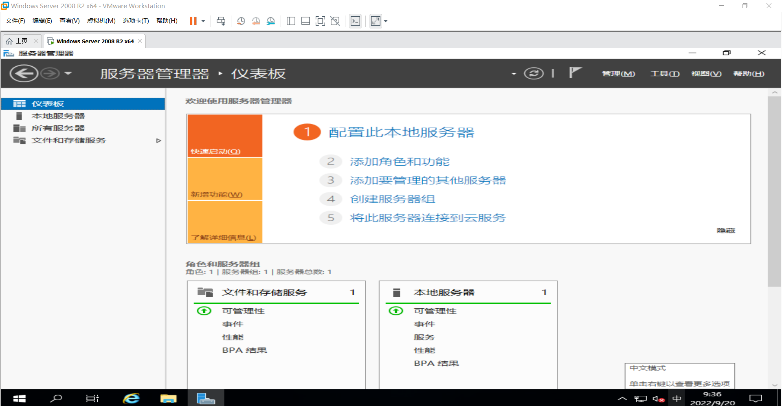

2、在Windows server 2019下完成Web服务器的搭建、配置安全的运行，完成用户登录等功能，在网页中显示学号+姓名。
(1)安装Web服务器（iis）
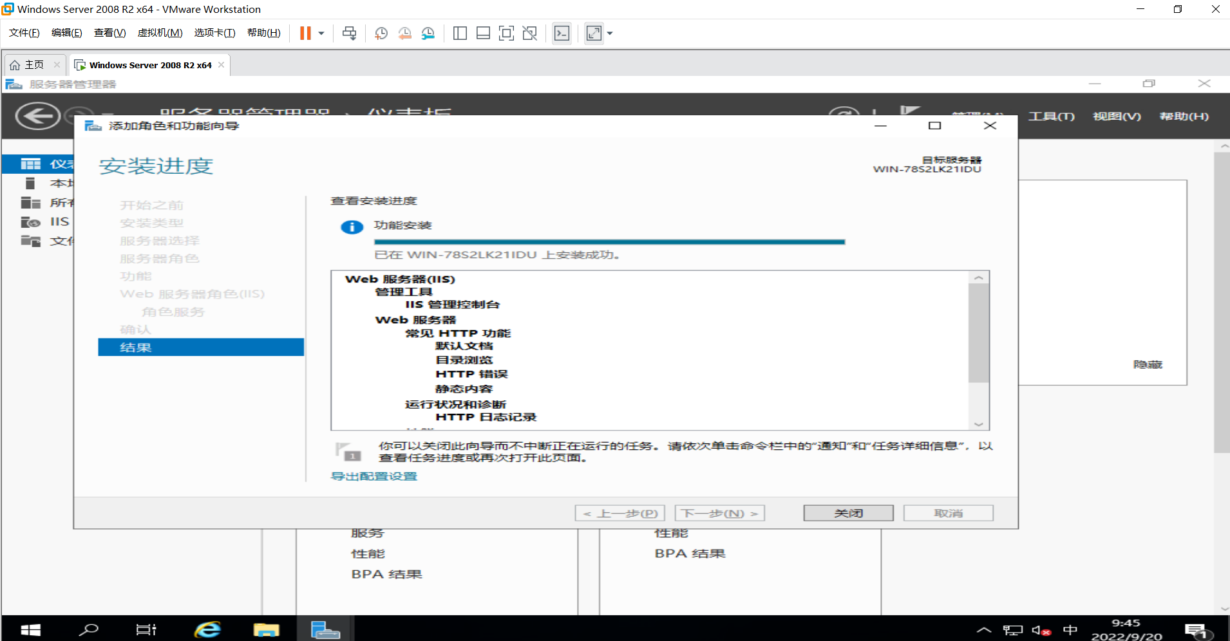

(2)找到Internet informati…即IIS并打开
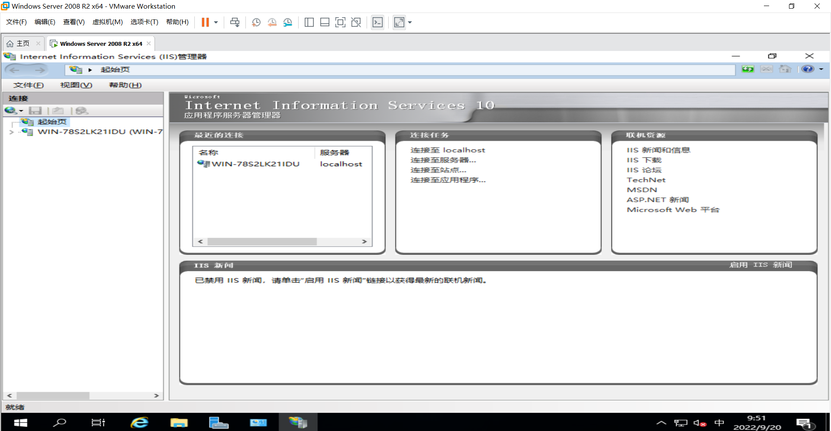

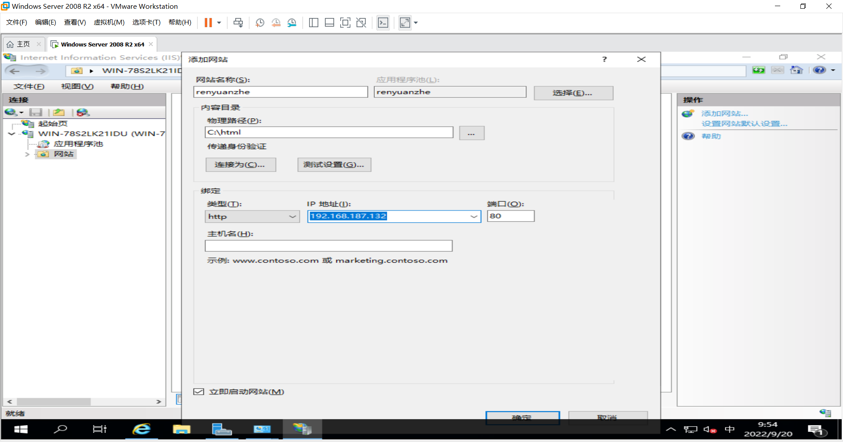
(3).选择网站，右击添加网站

(4)访问添加好的网页
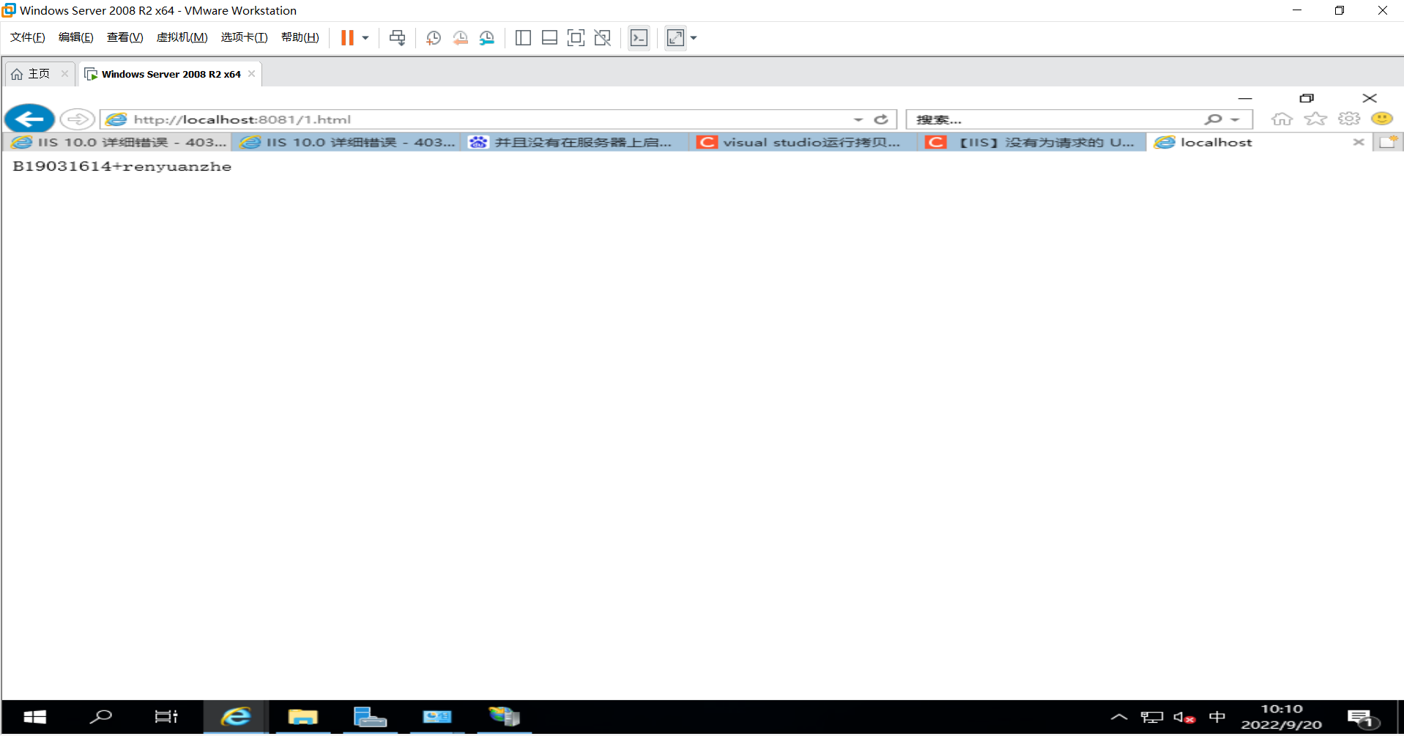

3、在Windows server 2019下完成FTP服务器简单安装，用户登录等功能，在文件夹中创建学号+姓名的文件。
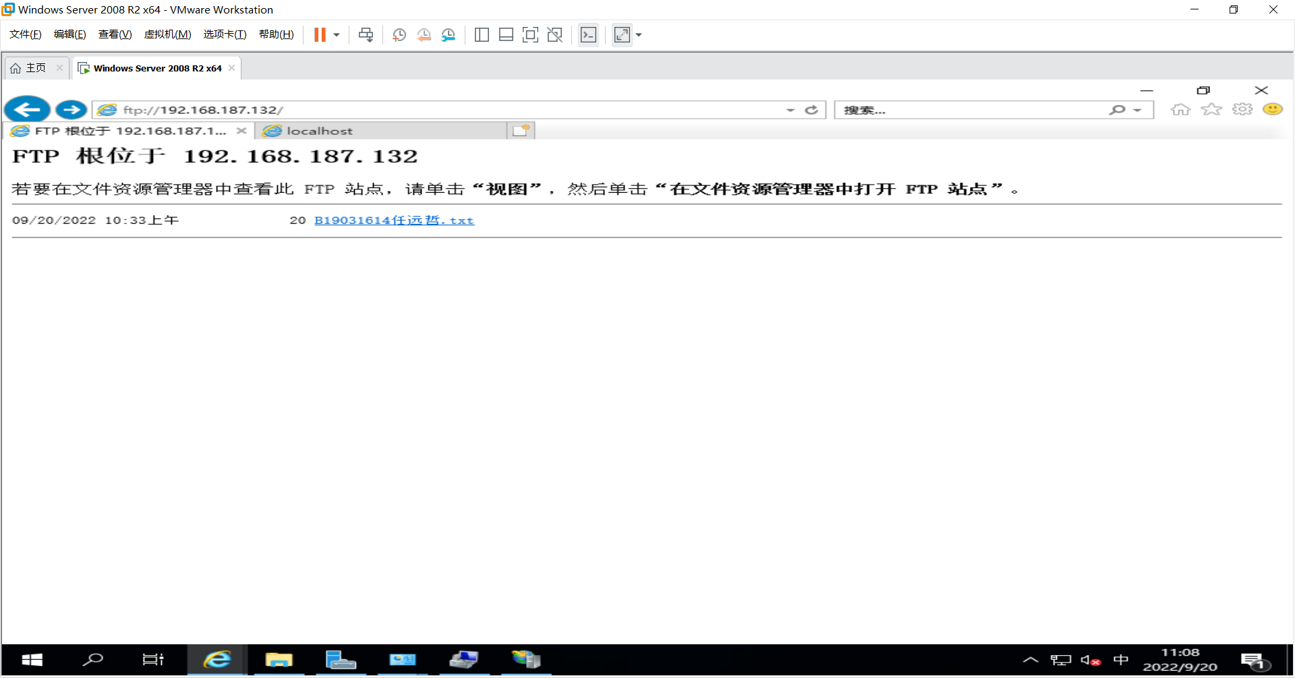

实验二 在LINUX系统中安装Apache以及PHP服务，完成web服务器地搭建。
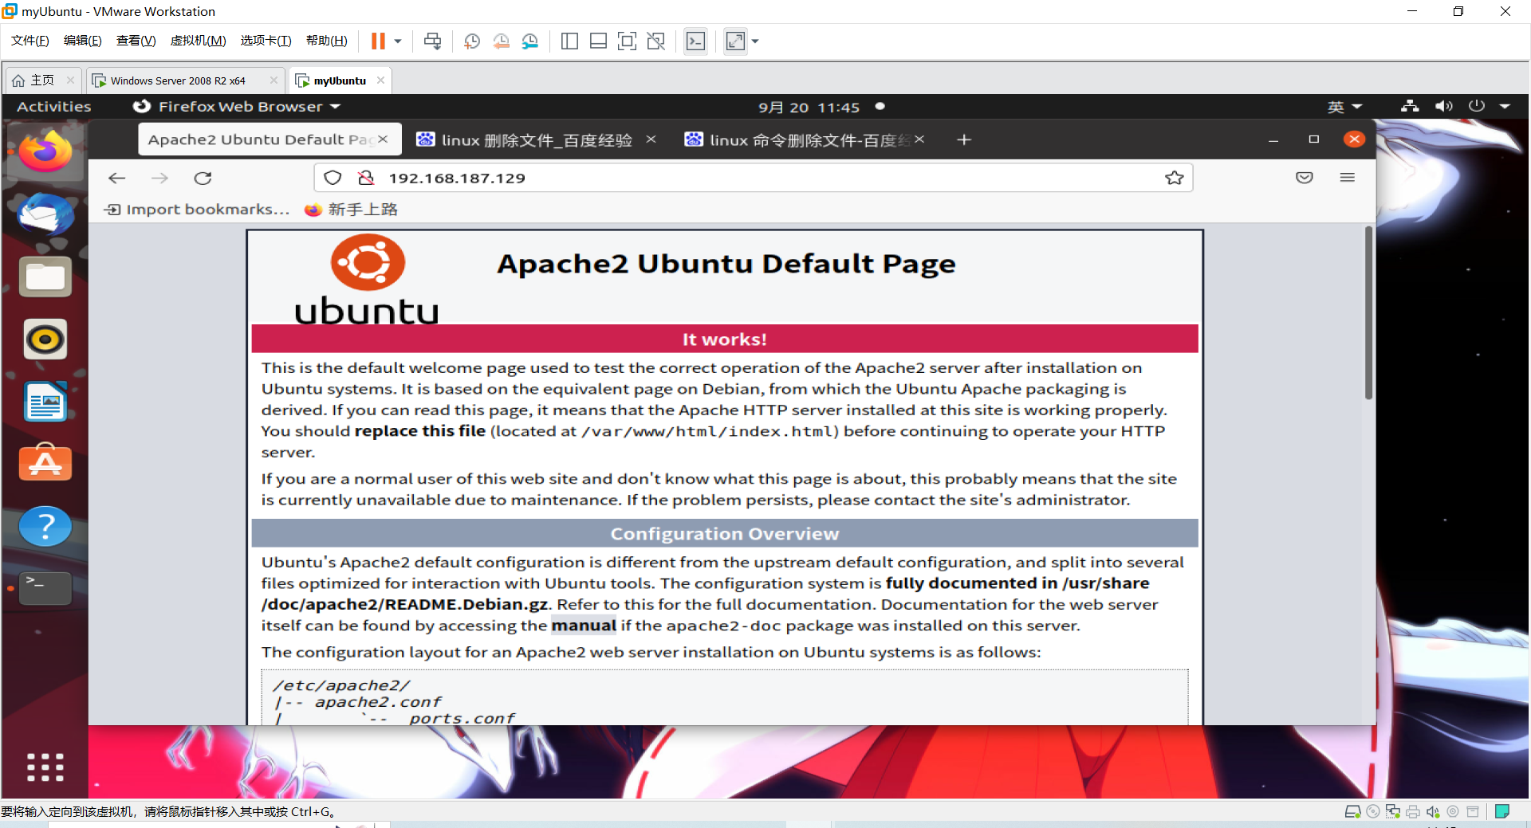

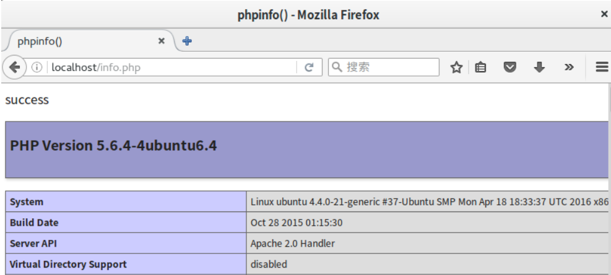

- 实验小结（包括问题和解决方法、心得体会、意见与建议等）

一.问题和解决方法
问题：Linux系统Apache目录下无法新建文件
解决办法：采用su 命令提权

心得体会
通过这次试验，我亲身体会了在Windows和Linux系统下配置web服务器的区别。Windows系统和我们平时用的操作系统比起来大同小异，Linux系统缺乏图形化界面，用户的权限也被处处限制，因此操作起来比较困难，想要熟练使用还得多加练习。

意见与建议
无

成 绩 |  |  | 批阅人 |  |  |  |  | 日 期

